Actividad 3 Algoritmia y Programación

HECHO POR :
Juan Keller Acevedo Muñoz

NRC: 1127621

AÑO: 2026

Ejercio 1 Mayor de dos números

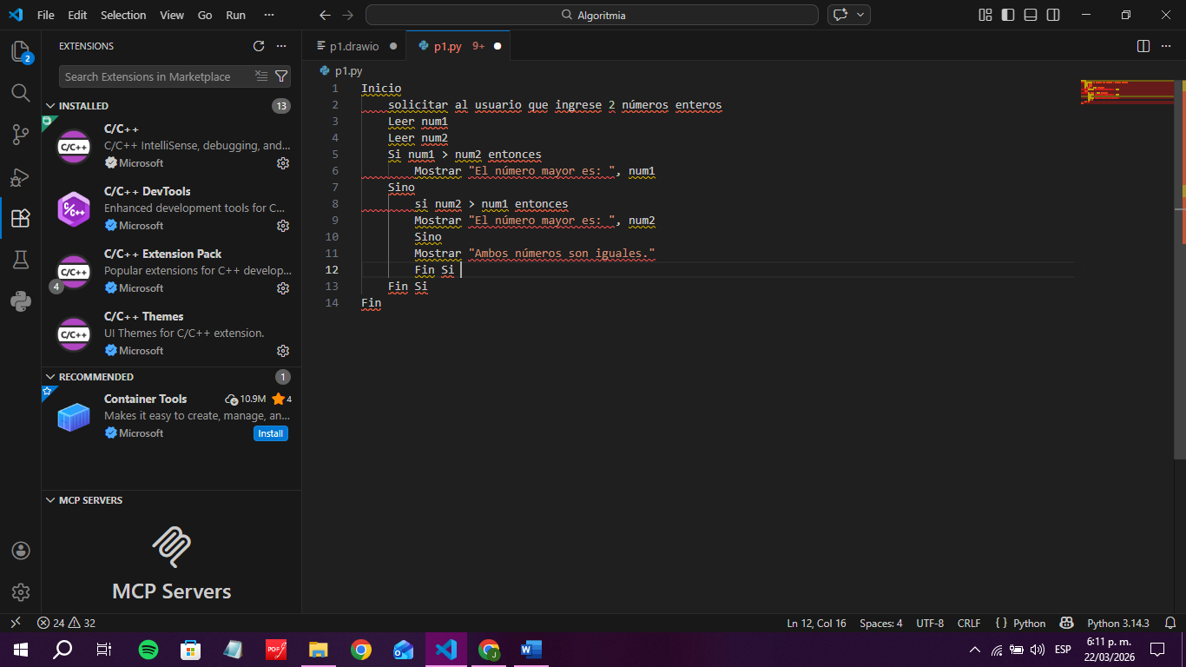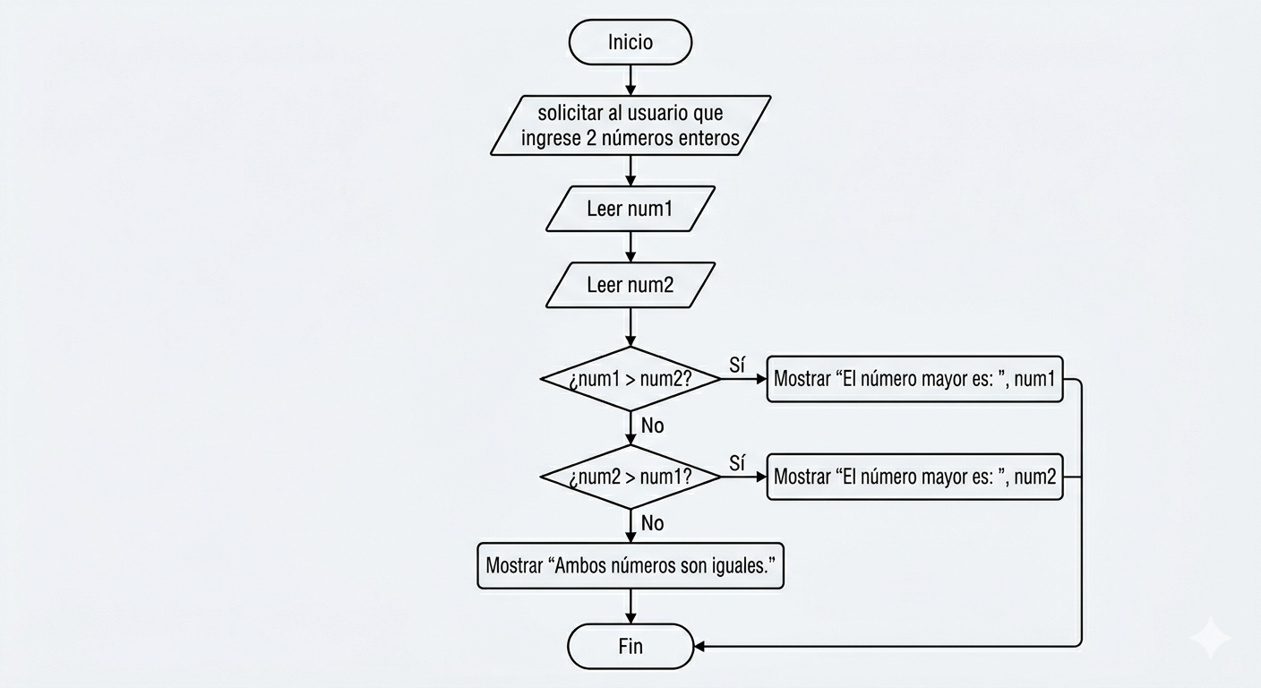

Ejercicio 2 Clasificación de edad
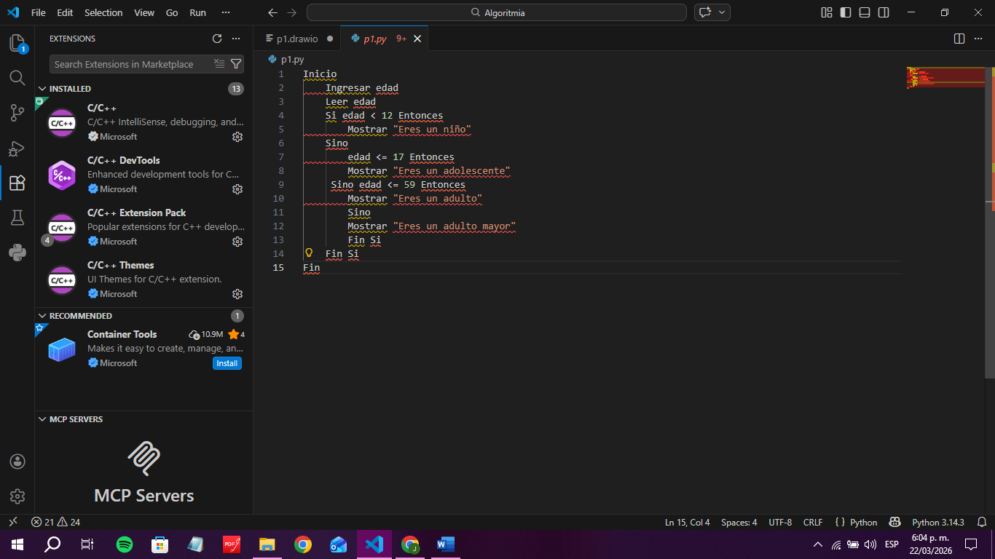
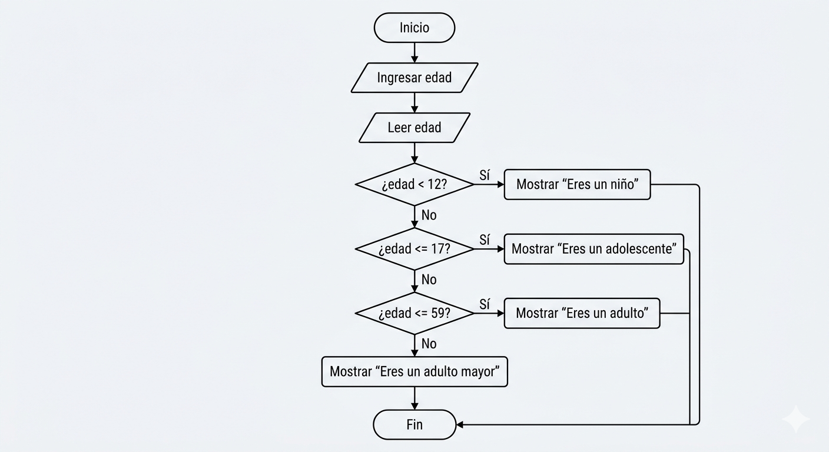

Ejercicio 3: Números del 1 al 10
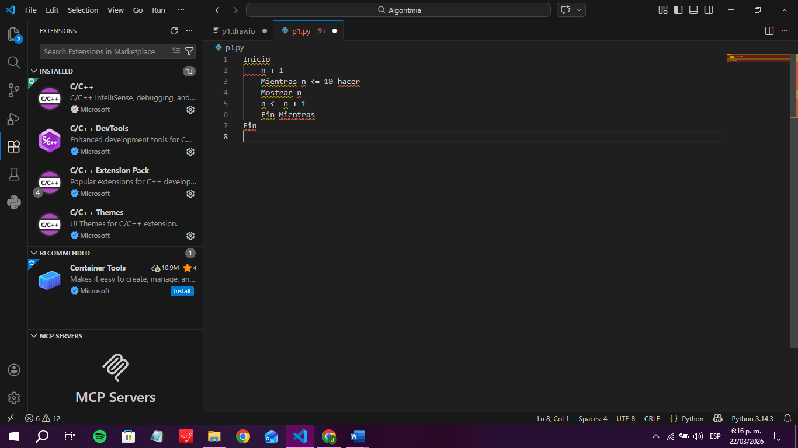
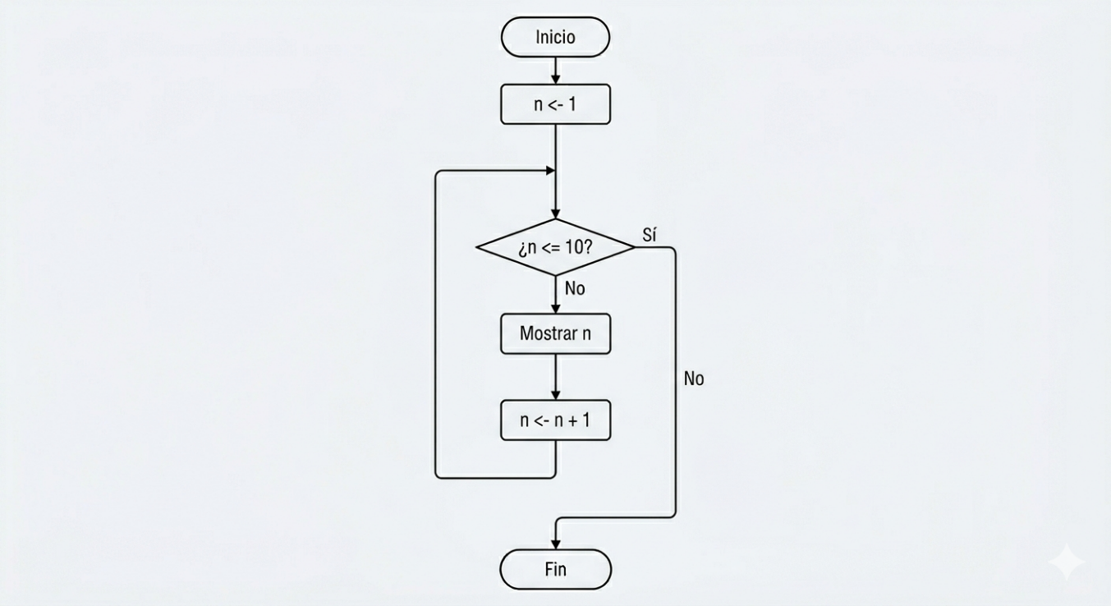

Ejercicio 4: Suma de 5 números
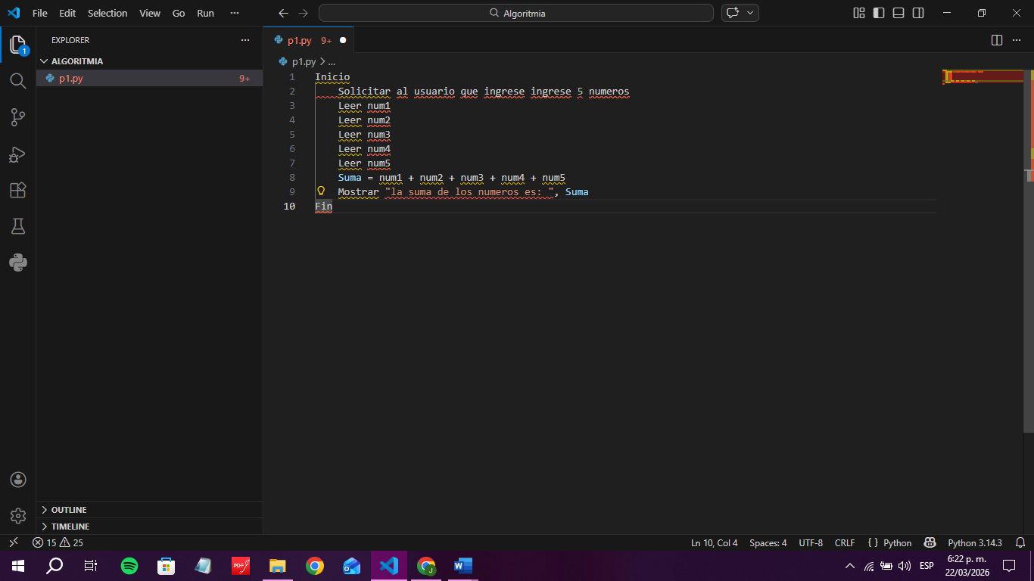
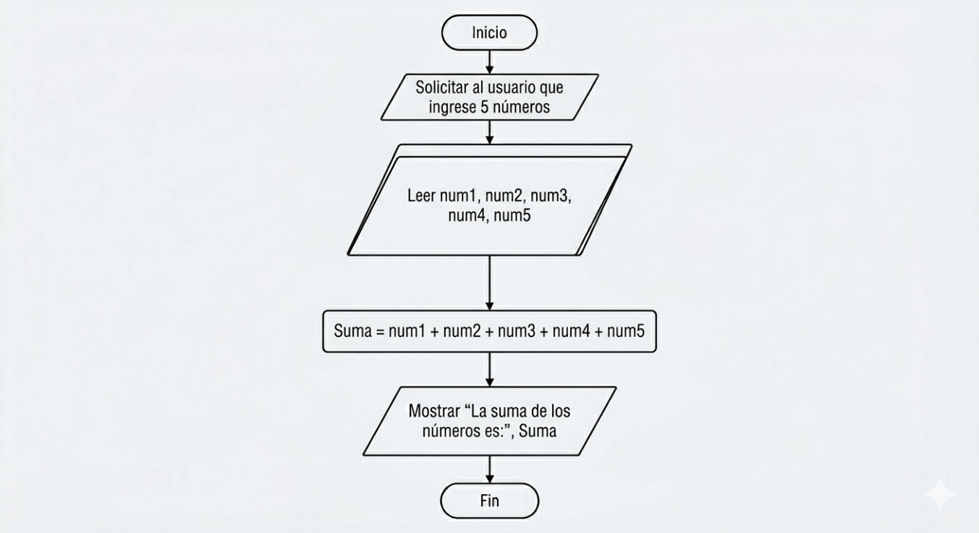

Ejercio 5: Contador de números positivos
